**TCVN T I Ê U C H U Ẩ N Q U Ố C G I A**

**TCVN 13382-15:2025**

**DỰ THẢO**

**Xuất bản lần 1**

**GIỐNG CÂY NÔNG NGHIỆP –**

**KHẢO NGHIỆM TÍNH KHÁC BIỆT, TÍNH ĐỒNG NHẤT**

**VÀ TÍNH ỔN ĐỊNH**

**PHẦN 15: GIỐNG THANH LONG**

***Agricultural varieties – Testing for distinctness, uniformity and stability –***

***Part 15: Dragon Fruit varieties***

**HÀ NỘI *–*** **2025**

**Mục lục**

1 Phạm vi áp dụng 5

2 Tài liệu viện dẫn 5

3 Thuật ngữ, định nghĩa và chữ viết tắt 5

3.1 Thuật ngữ và định nghĩa 5

3.2 Chữ viết tắt 6

4 Yêu cầu về khảo nghiệm 7

4.1 Yêu cầu về địa điểm, cơ sở hạ tầng, trang thiết bị khảo nghiệm tính khác biệt, tính đồng nhất và tính ổn định giống ~~ớt t~~hanh long 7

4.2 Tính trạng đặc trưng của giống 7

4.3 Vật liệu khảo nghiệm 8

4.4 Tính trạng sử dụng để phân nhóm giống 9

5 Phương pháp khảo nghiệm 9

5.1 Cách tiến hành 9

5.2 Phương pháp đánh giá 9

5.3 Báo cáo kết quả khảo nghiệm: theo quy định tại Phụ lục D 10

Phụ lục A 11

Phụ lục C 17

Phụ lục D 24

Thư mục tài liệu tham khảo 26

**Lời nói đầu**

TCVN 13382-15:2025 do Trung tâm Khảo kiểm nghiệm giống, sản phẩm cây trồng Quốc gia biên soạn, Bộ Nông nghiệp và môi trường đề nghị, Tổng cục Tiêu chuẩn Đo lường Chất lượng thẩm định, Bộ Khoa học và Công nghệ công bố;

Bộ TCVN 13382, *Giống cây nông nghiệp - Khảo nghiệm tính khác biệt, tính đồng nhất và tính ổn định* gồm các tiêu chuẩn sau:

- TCVN 13382-1:2026, Phần 1: Giống lúa;

- TCVN 13382-2:2021, Phần 2: Giống ngô;

- TCVN 13382-3:2022, Phần 3: Giống cam;

- TCVN 13382-4:2022, Phần 4: Giống bưởi;

- TCVN 13382-5:2022, Phần 5: Giống chuối;

- TCVN 13382-6:2022, Phần 6: Giống cà phê;

- ………………………………………………...;

- TCVN 13382-15:2025, Phần 15: Giống thanh long.

### T I Ê U C H U Ẩ N Q U Ố C G I A TCVN 13382-15:2025

**Giống cây nông nghiệp –**

**Khảo nghiệm tính khác biệt, tính đồng nhất và tính ổn định –**

**Phần 15: Giống thanh long**

*Agricultural varieties – Testing for distinctness, uniformity and stability –*

*Part 15: Dragon Fruit varieties*

# 

# **1 Phạm vi áp dụng**

Tiêu chuẩn này quy định phương pháp khảo nghiệm tính khác biệt, tính đồng nhất, tính ổn định (khảo nghiệm DUS) của các giống thanh long mới thuộc loài *Hylocereus undatus* (Haw.) Brittonet Rose và *Hylocereus polyrhizus* (A.F.C Weber) Britton et Rose và các loài khác thuộc chi *Hylocereus* và chi *Selenicereus*.

# **2 Tài liệu viện dẫn**

Các tài liệu viện dẫn sau rất cần thiết cho việc áp dụng tiêu chuẩn này. Đối với các tài liệu viện dẫn ghi năm công bố thì áp dụng phiên bản được nêu. Đối với các tài liệu viện dẫn không ghi năm công bố thì áp dụng phiên bản mới nhất, bao gồm cả các sửa đổi, bổ sung (nếu có):

# **3 Thuật ngữ, định nghĩa và chữ viết tắt**

# **3.1 Thuật ngữ và định nghĩa**

Tiêu chuẩn này sử dụng các thuật ngữ và định nghĩa sau:

**3.1.1**

**Giống khảo nghiệm** (Candidate varieties)

Giống mới được đăng ký khảo nghiệm.

**3.1.2**

**Giống đối chứng** (Check varieties)

Giống được biết đến rộng rãi và cùng nhóm với giống khảo nghiệm.

**3.1.3**

**Giống tương tự** (Similar varieties)

Giống được biết đến rộng rãi có nhiều tính trạng tương tự nhất với giống khảo nghiệm.

**3.1.4**

**Giống điển hình** (Example varieties)

Giống được sử dụng làm chuẩn đối với một trạng thái biểu hiện cụ thể của một hoặc nhiều tính trạng.

**3.1.5**

**Giống biết đến rộng rãi** (Common knowledge varieties)

- Giống cây trồng mà vật liệu nhân giống hoặc vật liệu thu hoạch của giống đó được sử dụng một cách rộng rãi trên thị trường Việt Nam hoặc ở bất kỳ quốc gia nào tại thời điểm nộp đơn đăng ký bảo hộ;

- Giống cây trồng được bảo hộ hoặc được công nhận lưu hành hoặc công nhận lưu hành đặc cách, tại Việt Nam hoặc thuộc danh mục giống cây trồng được phép sản xuất kinh doanh ở bất kỳ quốc gia nào;

- Giống cây trồng là đối tượng trong đơn đăng ký nhằm mục đích bảo hộ giống cây trồng; công nhận lưu hành; hoặc công nhận lưu hành đặc cách; danh mục giống ở bất kỳ quốc gia nào, nếu các đơn này không bị từ chối.

**3.1.6**

**Mẫu chuẩn** (Standard sample)

Mẫu của giống biết đến rộng rãi có các tính trạng đặc trưng phù hợp với bảng mô tả giống, được lưu giữ tại tổ chức lưu mẫu theo quy định hoặc tổ chức khảo nghiệm DUS giống thanh long được công nhận.

**3.1.7**

**Tính trạng đặc trưng** (Characteristics)

Tính trạng được di truyền ổn định, ít bị biến đổi bởi tác động của ngoại cảnh, có thể nhận biết và mô tả được một cách chính xác.

**3.1.8**

**Cây khác dạng** (Off - type)

Cây khác biệt rõ ràng với giống khảo nghiệm ở một hoặc nhiều tính trạng đặc trưng được sử dụng trong khảo nghiệm DUS.

# **3.2 Chữ viết tắt**

Tiêu chuẩn này sử dụng các chữ viết tắt sau:

**UPOV**

International Union for the Protection of New Varieties of Plants (Hiệp hội Quốc tế bảo hộ giống cây trồng mới).

**DUS**

Tính khác biệt, tính đồng nhất, tính ổn định.

**QL**

Tính trạng chất lượng.

**QN**

Tính trạng số lượng.

**PQ**

Tính trạng giả chất lượng.

**MG**

Đo đếm một nhóm cây hoặc một số bộ phận của một nhóm cây.

**MS**

Đo đếm từng cây hoặc từng bộ phận của các cây mẫu.

**VG**

Quan sát một nhóm cây hoặc một số bộ phận của một nhóm cây.

**VS**

Quan sát từng cây hoặc từng bộ phận của các cây mẫu.

**LSD**

Sự sai khác nhỏ nhất có ý nghĩa.

# **4 Yêu cầu về khảo nghiệm**

# **4.1 Yêu cầu về địa điểm, cơ sở hạ tầng, trang thiết bị khảo nghiệm tính khác biệt, tính đồng nhất và tính ổn định giống thanh long**

- Trang thiết bị phục vụ cho quá trình khảo nghiệm như: kính lúp, bảng so màu, máy tính, máy in, thiết bị ghi hình và phần mềm xử lý số liệu;

- Thiết bị, dụng cụ đo lường đã được kiểm định hoặc hiệu chuẩn định kỳ theo quy định, bao gồm: cân điện tử độ chính xác 0,1 g hoặc 0,01 g; cân có thể cân ít nhất 10 kg; máy đo độ ẩm hạt; dụng cụ đo nhiệt độ và độ ẩm, dụng cụ đo pH, kính hiển vi có độ phóng đại đến 400 lần.

- Vật dụng để thiết kế, triển khai thí nghiệm trên đồng ruộng như: thước, bình phun hoặc máy phun thuốc bảo vệ thực vật, bảng, biển hiệu phục vụ khảo nghiệm và các dụng cụ cần thiết khác.

- Trang bị bảo hộ lao động bao gồm: khẩu trang, quần áo bảo hộ lao động, ủng, găng tay.

- Đủ diện tích đất để bố trí khảo nghiệm trên đồng ruộng, tối thiểu là 300 m2.

- Bộ mẫu chuẩn của các giống biết đến rộng rãi.

# **4.2 Tính trạng đặc trưng của giống**

Các tính trạng đặc trưng để đánh giá tính khác biệt, tính đồng nhất và tính ổn định của giống thanh long theo qui định tại Phụ lục A.

Tính trạng được đánh giá đầy đủ trong quá trình khảo nghiệm DUS giống thanh long.

Mỗi trạng thái biểu hiện được xác định bằng một mã số tương ứng.

Đối với tính trạng số lượng có nhiều trạng thái biểu hiện: Để giảm thiểu kích thước của bảng tính trạng, các trạng thái biểu hiện của tính trạng thường được viết rút gọn.

Ví dụ: Một tính trạng số lượng với 9 trạng thái biểu hiện thì được viết rút gọn như sau:

|  |  |
| --- | --- |
| Trạng thái biểu hiện | Mã số |
| Nhỏ | 3 |
| Trung bình | 5 |
| Lớn | 7 |

Tuy nhiên, khi đánh giá phải hiểu tính trạng này được tồn tại ở cả 9 trạng thái biểu hiện:

|  |  |
| --- | --- |
| Trạng thái biểu hiện | Mã số |
| Rất nhỏ | 1 |
| Rất nhỏ đến nhỏ | 2 |
| Nhỏ | 3 |
| Nhỏ đến trung bình | 4 |
| Trung bình | 5 |
| Trung bình đến lớn | 6 |
| Lớn | 7 |
| Lớn đến rất lớn | 8 |
| Rất lớn | 9 |

# **4.3 Vật liệu khảo nghiệm**

**4.3.1 Giống khảo nghiệm**

**4.3.1.1 Số lượng giống khảo nghiệm**

Tối thiểu cần phải nộp là 6 cây hoặc 10 đoạn thân mầm (nếu được cơ quan có thẩm quyền chấp nhận).

**4.3.1.2 Chất lượng giống gửi khảo nghiệm**

- Cây giống phải đảm bảo trên một năm tuổi.

- Đoạn thân mầm trên 6 tháng tuổi, dài từ 40 cm trở lên, sức sống tốt, không nhiễm các loại sâu bệnh hại nguy hiểm và có khả năng phát triển thành 6 cây.

**4.3.1.3**  **Thời gian gửi giống khảo nghiệm**

Tổ chức, cá nhân gửi giống khảo nghiệm trước thời vụ gieo trồng tối thiểu 20 ngày. Khi gửi giống phải có tờ khai theo quy định tại Phụ lục B.

**4.3.2 Giống đối chứng**

**4.3.2.1 Xác định giống đối chứng**

Trong Tờ khai kỹ thuật đăng ký khảo nghiệm, tác giả đề xuất các giống tương tự so với giống khảo nghiệm làm đối chứng và ghi rõ những tính trạng khác biệt giữa chúng với giống khảo nghiệm. Tổ chức khảo nghiệm xác định các giống được chọn làm giống đối chứng.

**4.3.2.2 Chất lượng giống đối chứng**

Giống đối chứng được lấy từ bộ mẫu chuẩn của tổ chức khảo nghiệm. Trường hợp cần thiết tổ chức khảo nghiệm đề nghị tổ chức, cá nhân đăng ký khảo nghiệm cung cấp giống đối chứng và tổ chức, cá nhân đăng ký khảo nghiệm phải có bằng chứng xác nhận chất lượng giống đối chứng cung cấp. Chất lượng giống đối chứng như quy định Mục 4.3.1.2.

# **4.4 Phân nhóm giống khảo nghiệm**

Các giống khảo nghiệm được phân nhóm dựa theo các tính trạng sau:

a) Chồi non: Mức độ đỏ (tính trạng 1);

b) Thân: Khoảng cách giữa các núm gai (Tính trạng 5);

c) Thân: Mức độ lồi lõm của mép (Tính trạng 7);

d) Quả: Chiều dài (Tính trạng 27);

e) Quả: Màu sắc chính của các lá bắc giữa (Tính trạng 33);

f) Quả: Màu sắc của thịt quả (Tính trạng 37).

# **5 Phương pháp khảo nghiệm**

**5.1 Cách tiến hành**

**5.1.1 Thời gian khảo nghiệm**

Tối thiểu hai vụ có điều kiện tương tự.

**5.1.2 Điểm khảo nghiệm**

Bố trí 1 điểm khảo nghiệm, nếu có tính trạng không thể đánh giá được ở điểm đó thì có thể bố trí thêm một điểm bổ sung.

**5.1.3 Bố trí thí nghiệm**

Diện tích ô thí nghiệm cho một giống khảo nghiệm là 96 m2 ( 2 lần nhắc lại). Mỗi thí nghiệm phải được bố trí tối thiểu 6 cây chia làm 2 lần nhắc lại, hàng cách hàng 4m, cây cách cây 4m. Xung quanh thí nghiệm có ít nhất 1 luống bảo vệ.

**5.1.4 Các biện pháp kỹ thuật**

Áp dụng theo phụ lục C

**5.2 Phương pháp đánh giá**

**5.2.1 Yêu cầu chung**

Các tính trạng được đánh giá vào những giai đoạn sinh trưởng thích hợp của cây thanh long. Đánh giá theo dõi các tính trạng đặc trưng theo hướng dẫn tại Phụ lục C.

Các tính trạng đánh giá trên cây riêng biệt, được tiến hành trên 6 cây ngẫu nhiên hoặc các bộ phận của 6 cây đó (một lần nhắc), các tính trạng khác được tiến hành trên tất cả các cây của ô thí nghiệm.

**5.2.2 Đánh giá tính khác biệt**

Tính khác biệt được xác định bởi sự khác nhau của từng tính trạng đặc trưng giữa giống khảo nghiệm và giống tương tự. Giống khảo nghiệm được coi là khác biệt với giống tương tự khi có ít nhất một tính trạng khác biệt rõ ràng với giống tương tự.

Đối với tính trạng QL và PQ giống khảo nghiệm và giống tương tự biểu hiện ở hai trạng thái khác nhau thì được coi là khác biệt.

Đối với tính trạng QN đánh giá theo phương pháp quan sát (VS, VG): giống khảo nghiệm và giống tương tự biểu hiện ở hai trạng thái khác nhau với khoảng cách tối thiểu là 2 mã số thì được coi là khác biệt.

Đối với tính trạng QN đánh giá theo phương pháp đo đếm (MS, MG): giống khảo nghiệm và giống tương tự biểu hiện ở hai trạng thái khác nhau với khoảng cách tối thiểu là 1 mã số và bằng một khoảng cách trong thang điểm của giống điển hình hoặc dựa vào giá trị LSD ở độ tin cậy tối thiểu 95 % thì được coi là khác biệt.

**5.2.3 Đánh giá tính đồng nhất**

Phương pháp chủ yếu đánh giá tính đồng nhất căn cứ vào tỷ lệ cây khác dạng trên tổng số cây trên ô thí nghiệm.

Giống khảo nghiệm được coi là đồng nhất khi tỷ lệ cây khác dạng áp dụng đối với quần thể chuẩn ở mức 1% và độ tin cậy tối thiểu là 95%. Trong trường hợp cỡ mẫu là 6 cây, số cây khác dạng tối đa cho phép là 0.

**5.2.4 Đánh giá tính ổn định**

Tính ổn định của giống đ­ược đánh giá thông qua tính đồng nhất, một giống đư­ợc coi là ổn định khi chúng đồng nhất qua các vụ khảo nghiệm.

Trong trường hợp cần thiết, có thể có thể tiến hành khảo nghiệm tính ổn định bằng cách trồng thế hệ tiếp theo hoặc trồng từ nguồn vật liệu lưu mẫu. Giống có tính ổn định khi những biểu hiện của các tính trangjowr thế hệ sau tương tự những biểu hiện của các tính trạng ở trước đó.

**5.3 Báo cáo kết quả khảo nghiệm**

Theo quy định tại Phụ lục E

# **Phụ lục A**

(Quy định)

**Tính trạng đặc trưng của giống thanh long**

**Bảng A.1 - Các chỉ tiêu theo dõi**

|  |  |  |  |  |
| --- | --- | --- | --- | --- |
| **Tính trạng** | | **Trạng thái biểu hiện** | **Giống điển hình** | **Mã số** |
| 1. (*) (a)  QN, VG | Thân non: mức độ đỏ | Không có hoặc rất ít  Trung bình  Đậm | Thanh long ruột đỏ LĐ1 | 1  2  3 |
| 2. (+) (a) QN, VG/MG | Thân: chiều dài đoạn phân cắt | Ngắn  Trung bình  Dài | Thanh long ruột đỏ LĐ1 Thanh long ruột trắng | 3  5  7 |
| 3. (+) (a) QN, VG/MG | Thân: độ rộng | Hẹp  Trung bình  Rộng | Thanh long ruột đỏ LĐ1  Thanh long ruột trắng | 3  5  7 |
| 4. (a) QN, VG | Thân: sáp trên thân  trên thân | Không có hoặc ít  Trung bình  Nhiều |  | 3  5  7 |
| 5.(+) (a) QN, VG | Thân: kết cấu bề mặt | Nhẵn  Trung bình  Thô ráp |  | 1  2  3 |
| 6. (*) (+) (a) QN, VG/MG | Thân: khoảng cách giữa các quầng gai | Ngắn  Trung bình  Dài | Thanh long ruột đỏ LĐ1 | 3  5  7 |
| 7. (*) (+) (a) QN, VG/MG | Thân: độ cao vòm | Thấp  Trung bình  Cao | Thanh long ruột đỏ LĐ1.  Thanh long ruột đỏ LĐ5. | 1  2  3 |
| 8. (*) (+) (a) QN, VG | Thân: mép của cạnh thân | Lõm  Phẳng  Lồi | Thanh long ruột trắng | 1  2  3 |
| 9. (a) VG, QN | Thân: mức độ màu xám của gai | Nhạt  Trung bình  Đậm |  | 3  5  7 |
| 10. QN, VG | Quầng gai: số lượng gai | Ít  Trung bình  Nhiều | Thanh long ruột đỏ LĐ1  Thanh long ruột trắng | 1  2  3 |
| 11. (b) QN, VG/MG | Gai: độ dài | Ngắn  Trung bình  Dài |  | 3  5  7 |
| 12. (b) PQ, VG | Gai: màu chính | Xám  Nâu  Nâu đậm |  | 1  2  3 |

**Bảng A.1** *(tiếp theo)*

|  |  |  |  |  |
| --- | --- | --- | --- | --- |
| **Tính trạng** | | **Trạng thái biểu hiện** | **Giống điển hình** | **Mã số** |
| 13. (+) (c) PQ, VG | Nụ hoa: hình dạng | Hình trứng  Hình bầu dục  Tròn  Cầu dẹt | Thanh long ruột trắng | 1  2  3  4 |
| 14. (+) (c) QL, VG | Nụ hoa: hình dạng đỉnh | Nhọn  Tròn | Thanh long ruột trắng | 1  2 |
| 15. (c)  PQ, VG | Nụ hoa: màu sắc chóp nụ | Kem  Xanh vàng  Xanh  Hồng nhạt  Hồng trung bình  Hồng đậm  Đỏ  Tím  Khác | Thanh long ruột trắng  Thanh long ruột đỏ LĐ5 | 1  2  3  4  5  6  7  8  9 |
| 16. (+) QN, VG/MS | Nụ hoa: độ dài đế hoa | Ngắn  Trung bình  Dài |  | 3  5  7 |
| 17. (+) QN, VG/MG | Nụ hoa: Độ rộng đế hoa | Hẹp  Trung bình  Rộng |  | 3  5  7 |
| 18. (+) QN,  VG/MG | Nụ hoa: độ dài của nụ hoa | Ngắn  Trung bình  Dài |  | 3  5  7 |
| 19. (*) (+) (d) QN, VG | Hoa: Mức độ đỏ của lá bắc | Nhạt  Trung bình  Đậm | Thanh long ruột trắng  Thanh long ruột đỏ LĐ1 | 3  5  7 |
| 20. (d) PQ, VG | Cánh hoa: màu sắc | Trắng  Kem  Vàng  Xanh vàng |  | 1  2  3  4 |
| 21. (+) (d) PQ, VG | Đài hoa: màu chính | Trắng  Xanh  Đỏ |  | 1  2  3 |
| 22. (+) (d) PQ, VG | Đài hoa: màu thứ hai | Không có  Ở mép  Đường sọc | Thanh long ruột trắng Thanh long ruột đỏ LĐ1 | 1  2  3 |
| 23. (+) (d) QN,VG/MG | Hoa: độ dài vòi nhụy | Ngắn  Trung bình  Dài |  | 3  5  7 |
| 24. (+) (d) QN, VG | Hoa: số lượng thùy của núm nhụy | Ít  Trung bình  Nhiều |  | 3  5  7 |
| 25. (d), QL, VG | Hoa: màu của thùy thụy | Kem  Xanh |  | 1  2 |

**Bảng A.1** *(tiếp theo)*

|  |  |  |  |  |
| --- | --- | --- | --- | --- |
| **Tính trạng** | | **Trạng thái biểu hiện** | **Giống điển hình** | **Mã số** |
| 26. QN, VG | Hoa: Vị trí bao phấn so với núm nhụy | Dưới  Cùng mức  Trên |  | 1  2  3 |
| 27. (*) (e) QN, VG/MS | Quả: Chiều dài | Ngắn  Trung bình  Dài | Thanh long ruột đỏ LĐ1 | 3  5  7 |
| 28. (*) (e) QN, VG/MS | Quả: Chiều rộng | Hẹp - *narrow*  Trung bình - *medium*  Rộng - *broad* |  | 3  5  7 |
| 29. (*) (+) (e) QN, VG/MS | Quả: tỷ lệ dài/rộng | Thon dài  Trung bình  Ngắn bầu |  | 3  5  7 |
| 30. (e) QN, VG/MS | Quả: số lượng lá bắc | Ít  Trung bình  Nhiều | Thanh long ruột trắng  Thanh long ruột đỏ LĐ1  Thanh long ruột đỏ LĐ5 | 3  5  7 |
| 31. (+) (e) QN, VG/MG | Quả: độ dài lá bắc ở phần đỉnh | Ngắn  Trung bình  Dài | Thanh long ruột đỏ LĐ1 | 3  5  7 |
| 32. (+) QN, VG | Quả: vị trí của lá bắc với vỏ quả | Ôm sát  Hơi hướng ngoài  Hướng ra ngoài nhiều | Thanh long ruột đỏ LĐ1 | 1  2  3 |
| 33. (*) (+) (e) PQ, VG | Quả: màu chính ở phần giữa lá bắc | Xanh vàng  Xanh  Hồng  Đỏ |  | 1  2  3  4 |
| 34. (+) QN,  VG/MG | Quả: độ rộng gốc lá bắc | Hẹp  Trung bình  Rộng | Thanh long ruột trắng | 3  5  7 |
| 35. (*) (+) (e) QN, VG/MG | Quả: độ dày của vỏ  (không kể lá bắc) | Mỏng  Trung bình  Dày | Thanh long ruột trắng | 3  5  7 |
| 36. (*) (+) (e) QN, VG | Quả: màu vỏ quả (không kể lá bắc) | Trắng  Vàng  Xanh  Hồng trung bình  Hồng đậm  Đỏ  Tím |  | 1  2  3  4  5  6  7 |

**Bảng A.1** *(kết thúc)*

|  |  |  |  |  |
| --- | --- | --- | --- | --- |
| **Tính trạng** | | **Trạng thái biểu hiện** | **Giống điển hình** | **Mã số** |
| 37. (*) (e) PQ, VG | Quả: màu thịt quả | Trắng  Xám nhạt  Hồng nhạt  Hồng trung bình  Hồng đậm  Đỏ  Đỏ đậm  Tím  Màu khác | Thanh long ruột trắng | 1  2  3  4  5  6  7  8  9 |
| 38. (+) (e) QN, MS | Quả: Độ ngọt | Thấp  Trung bình  Cao |  | 3  5  7 |
| 39. QN, VG | Quả: Rốn quả | Không có hoặc rất nông  Trung bình  Sâu |  | 1  2  3 |
| 40. (e) QN, MG | Quả: Độ chắc thịt quả | Mềm  Trung bình  Cứng | Thanh long ruột trắng | 1  2  3 |
| CHÚ THÍCH  (*) Tính trạng được sử dụng cho tất cả các giống trong mỗi vụ khảo nghiệm và luôn có trong bảng mô tả giống, trừ khi trạng thái biểu hiện của tính trạng trước đó hoặc điều kiện môi trường làm cho nó không biểu hiện được.  (+) Được giải thích, minh họa và hướng dẫn theo dõi ở Phụ lục A.  a) Tất cả các quan sát trên thân được đánh giá trên đoạn thân trưởng thành vào thời điểm sinh trưởng cuối năm  b) Tất cả các quan sát trên núm gai và gai được đánh giá thân trưởng thành còn nguyên vẹn, không giập gẫy  c) Tất cả các quan sát trên hoa chưa nở được tiến hành tại thời điểm khoảng 17 ngày sau khi xuất hiện nụ hoa  d) Tất cả các quan sát trên hoa được tiến hành tại thời điểm hoa nở (hoa phát triển đầy đủ)  e) Tất cả các quan sát trên hoa được tiến hành trên 5 quả ở giai đoạn chín thu hoach (3-5 sau khi đổi màu) | | | | |

**Phụ lục B**

(Quy định)

**Tờ khai kỹ thuật khảo nghiệm DUS giống thanh long**

**B.1 Đơn đăng ký khảo nghiệm**

Đơn đăng ký khảo nghiệm bao gồm các nội dung sau:

- Tên tổ chức, cá nhân có giống khảo nghiệm:

Địa chỉ:

Điện thoại: Fax: Email:

- Nội dung đăng ký khảo nghiệm:

+ Tên giống khảo nghiệm;

+ Tên tổ chức, cá nhân chọn tạo;

+ Số thông báo chấp nhận đơn;

- Vụ khảo nghiệm: Năm:

- Xác nhận của tổ chức/cá nhân đăng ký khảo nghiệm.

**B.2 Tờ khai kỹ thuật**

Tờ khai kỹ thuật bao gồm các nội dung sau:

**B.2.1 Loài:** *Hylocereus undutus* (Haw.) Brinton & rose

**B.2.2 Tên giống:**

**B.2.3 Tên, địa chỉ tổ chức/cá nhân đăng ký khảo nghiệm**

Tên tổ chức/cá nhân:

Địa chỉ:

Điện thoại: Fax: E-mail:

**B.2.4 Họ và tên, địa chỉ tác giả giống**

1.

2.

**B.2.5 Nguồn gốc giống, phương pháp chọn tạo**

- Vật liệu

Tên giống bố mẹ (kể cả dòng phục hồi, dòng duy trì...)

Nguồn gốc vật liệu:

- Phương pháp

Công thức lai:

Xử lí đột biến:

Phương pháp khác:

- Thời gian và địa điểm**:** Năm/vụ, địa điểm

**B.2.6 Giống đã được bảo hộ hoặc công nhận ở nước ngoài**

1. Quốc gia ngày tháng năm

2. Quốc gia ngày tháng năm

**B.2.7 Một số tính trạng đặc trưng**

**Bảng B.1 - Một số tính trạng đặc trưng**

|  |  |  |
| --- | --- | --- |
| **Tính trạng** | **Trạng thái biểu hiện** | **Mã số** |
| 1. Thân non: mức độ đỏ  *(Tính trạng số 1)* | Không có hoặc nhạt  Trung bình  Đậm | 1  2  3 |
|  |
| 2. Thân: Khoảng cách giữa các quầng gai  (*Tính trạng số 6)* | Ngắn  Trung bình  Dài | 3  5  7 |
| 3. Quả: chiều dài  (*Tính trạng số 27)* | Ngắn  Trung bình  Dài | 3  5  7 |
| 4. Quả: màu chính ở phần giữa lá bắc  *(Tính trạng 33)* | Xanh vàng  Xanh  Hồng  Đỏ | 1  2  3  4 |
| 5. Quả: màu của thịt quả  (*Tính trạng số 37)* | Trắng  Xám nhạt  Hồng nhạt  Hồng trung bình  Hồng đậm  Đỏ  Đỏ đậm  Tím  Màu khác | 1  2  3  4  5  6  7  8  9 |

**B.2.8 Các giống tương tự và sự khác biệt so với giống đăng ký khảo nghiệm**

**Bảng B.2 – Sự khác biệt giữa giống tương tự và giống khảo nghiệm**

|  |  |  |  |
| --- | --- | --- | --- |
| Tên giống tương tự | Những tính trạng khác biệt | Trạng thái biểu hiện | |
| Giống tương tự | Giống khảo nghiệm |
|  |  |  |  |
|  |  |  |  |
|  |  |  |  |
|  |  |  |  |

**B.2.9 Các thông tin bổ sung giúp cho sự phân biệt giống**

+ Chống chịu sâu bệnh:

+ Các yêu cầu đặc biệt về môi trường để khảo nghiệm giống:

+ Những thông tin khác:

Ngày tháng năm

*(Ký tên , đóng đấu)*

# **Phụ lục C**

(Quy định)

**Giải thích, minh họa và hướng dẫn theo dõi một số tính trạng**

**C.1 Tính trạng 2. Thân: Chiều dài đốt**

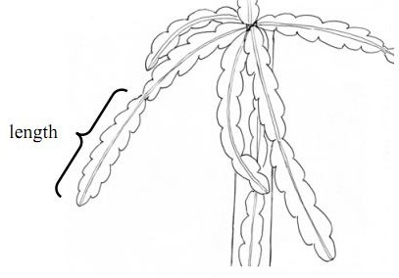

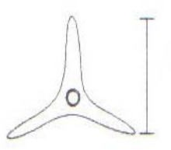**C.2 Tính trạng 3. Thân: Mức độ rộng: được đánh giá ở phần giữa của phần thân hàng năm**

**C.3 Tính trạng 6: Thân: Khoảng cách giữa các quầng gai**

**C.4 Tính trạng 7: Thân: Độ cao vòm**

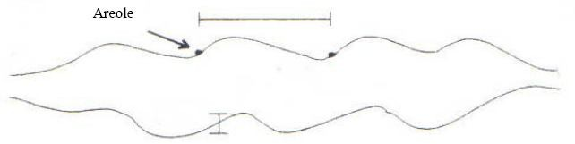

Độ cao vòm

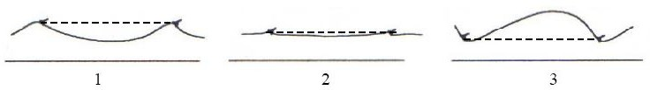**C.5 Tính trạng 8. Thân: Mép của cạnh thân**

Lõm Phẳng Lồi

**C.6 Tính trạng 13: Nụ hoa: hình dạng**

|  |  |  |  |  |
| --- | --- | --- | --- | --- |
|  |  | Phần rộng nhất | | |
|  |  | Phần giữa phía dưới | Phần giữa | Phần giữa phía trên |
| Tỉ lệ chiều rộng và chiều dài | Trải dài | Hình trứng | Hình bầu dục |  |
| Trung bình |  | Hình tròn |  |
| Nén |  | Hình cầu dẹt |  |

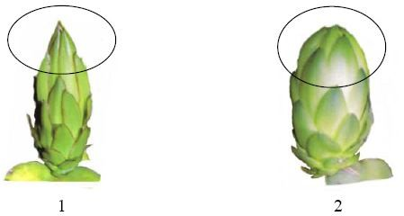**C.7 Tính trạng 14. Nụ hoa: hình dạng của đỉnh**

Nhọn Tròn

**C.8 Tính trạng 16. Nụ hoa: Độ dài đế hoa**

**C.9 Tính trạng 17. Nụ hoa: Độ rộng đế hoa**

**C.10 Tính trạng 18. Nụ hoa: Độ dài của hoa**

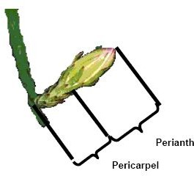

**C.11 Tính trạng 19. Hoa: Mức độ đỏ của lá bắc**

Được quan sát tại phần đế hoa

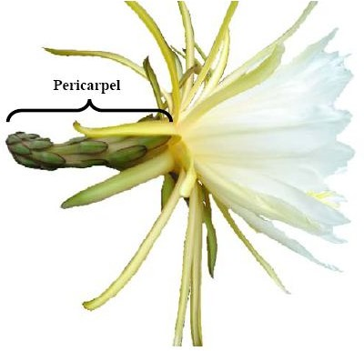

**C.12 Tính trạng 21. Đài hoa: màu sắc chính**

Màu chính là màu có diện tích rộng nhất

**C.13 Tính trạng 22. Đài hoa: kiểu hình màu thứ 2 (màu sắc phụ của đài hoa)**

|  |  |  |
| --- | --- | --- |
|  |  |  |
| 1 | 2 | 3 |
| không | viền mép | sọc |

**C.14 Tính trạng 23. Hoa: Độ dài vòi nhụy**

**C.15 Tính trạng 24. Hoa: Số lượng thùy nhụy**

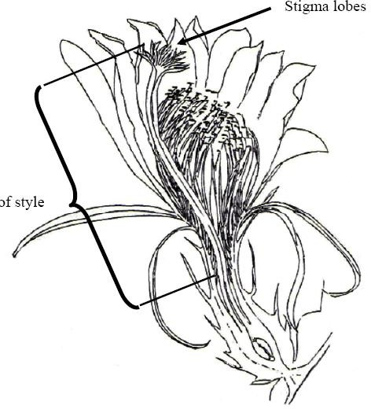

**C.16 Tính trạng 29. Quả: tỉ lệ dài/rộng**

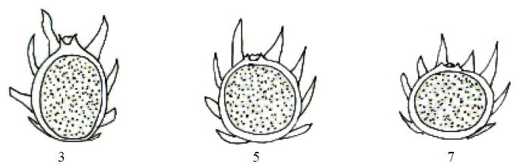

Thon dài Trung bình Ngắn bầu

**C.17 Tính trạng 31. Quả: Độ dài lá bắc ở phần đỉnh quả**

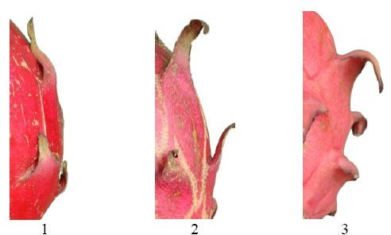**C.18 Tính trạng 32. Quả: vị trí của lá bắc với vỏ quả**

Ôm sát Hơi hướng ra ngoài Hướng ra ngoài nhiều

**C.19 Tính trạng 33. Quả: màu chính ở phần giữa lá bắc**

Lá bắc đỉnh Lá bắc đỉnh

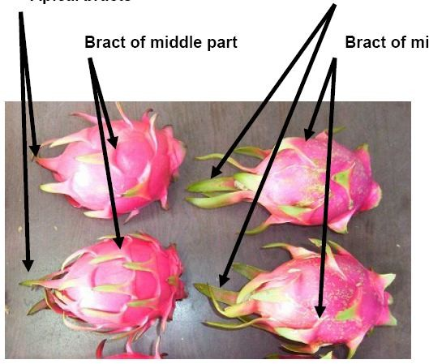

Lá bắc ở phần giữa

Lá bắc ở phần giữa

**C.20 Tính trạng 34. Quả: độ rộng gốc lá bắc**

|  |  |  |
| --- | --- | --- |
|  |  |  |
| 1 | 2 | 3 |
| Hẹp | Trung bình | Rộng |

**C.21 Tính trạng 37. Độ dày vỏ quả (không kể lá bắc)**

Được xác định tại mặt cắt ngang phần chính giữa quả

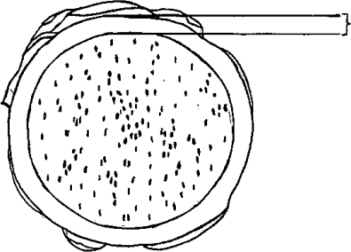

Độ dày của vỏ

**C.22 Tính trạng 40. Độ ngọt (Brix - tổng lượng chất rắn hòa tan)**

Sử dụng chiết quang kế để đo độ ngọt tại phần giữa của quả

**Phụ lục D**

(Tham khảo)

**Hướng dẫn kỹ thuật canh tác**

**D.1 Thời vụ**

Có thể trồng quanh năm, tuy nhiên nếu trồng vào thời điểm cuối mùa mưa (tháng 10 đến tháng 11) hạn chế sâu bệnh và điều kiện thời tiết thuận lợi.  
**D.2 Đất, trụ trồng , mật độ trồng, hom giống và cách trồng**

Đất phải được cày bừa kỹ, bón vôi, làm sạch cỏ dại trước khi trồng.

Thiết kế mặt líp trồng cách mặt nước trong mương tối thiểi khoảng 40-50cm, để đề phòng ngập nước trong mùa mưa (vùng đất thấp). Đắp mô cao 20-30 cm và rộng từ 80-100cm. Đất trồng phải thoát nước, và chủ động tưới tiêu.

Trụ trồng:

- Trụ xi măng đúc vuông mỗi cạnh 12-15 cm hoặc trụ tròn, dài 1,6-1,8 m, được chôn s6u 40-50 cm, hiều cao trụ trên mặt đất khoảng 1,2-1,3 m.

- Mật độ trồng: cây cách cây 4 met, hàng cách hàng 4 mét

**D.3 Phân bón**

- Lượng phân bón cho 1 ha:

- Cách bón:

+ Bón lót: Trước khi trồng 7-10 ngày: bón 10kg phân chuồng hoai + 500g phân super lân + 500 g phân vôi/trụ; tương đương 11 tấn phân chuồng hoai + 550 kg phân super lân + 550 kg vôi/ha.

+ Cây năm thứ 1 (Cây 1-12 tháng tuổi): Phân chuồng hoai chia 2 đợt bón. Đợt 1 khoảng tháng 3-4 dương lịch, bón 10kg/ trụ; Đợt 2: bón khoảng tháng 11-12 dương lịch, bón 10kg/trụ. Phân hóa học NPK (20-20-15): bón định kỳ mỗi tháng 1 lần, bón 200g/trụ/ lần.

+Cây năm thứ 2 (Cây từ trên 12-24 tháng tuổi): Phân chuồng hoai chia 2 đợt bón. Đợt 1: bón lót 7-10 ngày trước khi trồng, bón 5kg/ trụ; Đợt 2: bón 2 tháng sau khi bón đợt 1, bón 5kg/trụ. Phân hóa học NPK (20-20-15): bón định kỳ 15 ngày/ lần, bón 50g/trụ/ lần.

+Cây năm từ 3 năm tuổi trở lên: Liều lượng bón 750g N +500g P2O5 + 750g K2O, chia 03 đợt bón như sau:

Đợt 1: 250g N +167g P2O5 + 250g K2O cho 1 vụ/trụ

Đợt 1: 250g N +167g P2O5 + 250g K2O cho 1 vụ/trụ

Đợt 1: 250g N +167g P2O5 + 250g K2O cho 1 vụ/trụ

Bón phân cho thanh long ra hoa tự nhiên: Tổng lượng phân bón: 250g N +167g P2O5 + 250g K2O cho 1 vụ/trụ, tùy theo điều kiện sinh trưởng của cây, chia làm nhiều lần bón, mỗi tháng bón 1 lần.

Phân được rải đều xung quanh trụ (Cách gốc 10 - 20 cm đối với bón năm thứ 1; 20 – 30 cm đối với bón từ năm thứ 2 trở đi), tưới đẫm nước cho tan phân, hoặc ngâm phân tan trong nước rồi tưới, sau đó phủ rơm rạ hoặc mụn dừa.

**D.4 Chăm sóc**

Tỉa cành: cắt bớt cành già, cành vô hiệu, cành bệnh bên trong tán tạo thông thoáng, giảm nguồn bệnh lây lan. Cắt tỉa cành tùy thuộc tuổi cây và độ dày của tán cây.

Thời điểm cắt tỉa: sau thu hoạch và trong mùa khô, sau cắt tỉa phun khử trùng vết cắt bằng thuốc bảo vệ thực vật có chứa gốc đồng.

Thu gom và tiêu hủy triệt để các cành cắt tỉa tránh lây lan nguồn bệnh.

Quản lý cỏ dại để tránh cạnh tranh dinh dưỡng với cây thanh long và nơi trú ẩn của sâu bệnh hại, do đó trước mỗi đợt bón phân cần làm sạch cỏ xung quanh gốc

**D.5 Tưới tiêu nước**

Thanh long là cây trồng chịu hạn tốt, tuy nhiên vẫn phải cung cấp đủ nước cho cây trong mùa khô để đảm bảo sinh trưởng và cho năng suất trong mùa khô. Nên tủ gốc giữ ẩm cho cây trong mùa khô để hạn chế bốc thoát hơi nước.

**D.6 Phòng trừ sâu bệnh**  
Thường xuyên theo dõi phòng trừ sâu bệnh kịp thời. Phòng trừ sâu bệnh và sử dụng thuốc bảo vệ thực vật theo hướng dẫn của ngành bảo vệ thực vật. Lưu ý một số sâu hại chính như: Ruồu đục quả, bọ trĩ, Ngâu (bù xè), bọ xít xanh,.. và một số bệnh hại: bệnh đốm nâu, bệnh thán thư, bệnh đốm đen (gỉ sắt), bệnh thối quả,..

**D.7 Thu hoạch**

Thu hoạch quả ở thời điểm 28-32 ngày (tùy theo mùa vụ) sau khi hoa nở để đảm bảo chất hoặc khi quả đã đổi màu 3-5 ngày.

# **Phụ lục E**

(Quy định)

**Báo cáo kết quả khảo nghiệm**

|  |  |
| --- | --- |
| **Tổ chức khảo nghiệm Số:** | **CỘNG HÒA XÃ HỘI CHỦ NGHĨA VIỆT NAM Độc lập - Tự do - Hạnh phúc** |
|  | *……… , ngày …… tháng …… năm ……* |

**BÁO CÁO KẾT QUẢ KHẢO NGHIỆM DUS**

**E.1 Tên loài:**

**E.2 Tên giống:**

**E.3 Số đơn:**

**E.4 Tên tổ chức, cá nhân đăng ký:**

**E.5 Thời gian khảo nghiệm:**

Ghi chi tiết thời điểm trồng, thu hoạch

**E.6 Tổ chức thực hiện khảo nghiệm:**

Ghi thông tin: Địa chỉ, điện thoại, fax, email.

**E7. Địa điểm khảo nghiệm:**

Ghi thông tin: Địa chỉ, điện thoại, fax, email.

**E.8 Tài liệu kèm theo:**

- Danh sách giống đối chứng:

- Bảng mô tả giống: Giống đăng ký, giống tương tự.

- Ảnh về các tính trạng khác biệt:

- Các tài liệu khác:

**E.9 Quy trình khảo nghiệm**

a) Điều kiện thí nghiệm (đồng ruộng/nhà lưới)

b) Kích thước ô và số cây thí nghiệm

- Kích thước ô thí nghiệm:

- Số cây/ô:

c) Phân bón:

- Lượng bón (kg/ha);

- Cách bón: (Bón lót, bón thúc...)

d) Phòng trừ sâu bệnh:

- Số lần dùng thuốc BVTV:

- Loại thuốc đã sử dụng:

**E.10 Nhận xét về điều kiện thời tiết trong quá trình làm thí nghiệm**

**E.11 Phương pháp theo dõi, đánh giá các tính trạng**

**E.12 Giống tương tự:**

**E.13 Kết quả đánh giá tính khác biệt, tính đồng nhất và tính ổn định**

**a) Tính khác biệt:**

- Giống đăng ký khác biệt rõ ràng và chắc chắn với các giống được biết đến rộng rãi. Sự khác biệt với giống tương tự nhất thể hiện như sau:

**So với với giống tương tự (tên giống)…….**

|  |  |  |  |  |  |
| --- | --- | --- | --- | --- | --- |
| **Tính trạng** | | **Vụ/năm** | **Giống đăng ký** | **Giống tương tự** | **Khoảng cách tối thiểu/LSD0.05** |
|  |  |  |  |  |  |
|  |  |  |  |  |  |

**b) Tính đồng nhất:**

**c) Tính ổn định:**

|  |  |
| --- | --- |
| Cán bộ khảo nghiệm (Họ tên, chữ ký) |  |
| Người kiểm tra ( Họ tên, chữ ký) |  |

|  |  |
| --- | --- |
| ***Nơi nhận:*** - Tổ chức, cá nhân có giống khảo nghiệm; - Lưu. | **Tổ chức thực hiện khảo nghiệm** *(Ký, ghi rõ họ tên, đóng dấu)* |

# **Thư mục tài liệu tham khảo**

[1] TG/271/1, 2014. Guidelines for the Conduct of Tests for Distinctness, Uniformity and Stability of Dragon Fruit.

[2] TG/1/3, 2003. General Introduction to the Examination of Distinctness, Uniformity and Stability and the Development of Harmonized Descriptions of New Varieties of Plants.

[3] TGP/8, 2019. Trial design and techiques used in the examination of Distinctness, Uniformity and Stability.

[4] TGP/9, 2015 Examining Distinctness.

[5] TGP/10, 2019. Examining Uniformity.

[6] TGP/11, 2011. Examining Stability.

___________________________